KATECHEZA DLA KLASY VIII
22 MAJA 2020

TEMAT: Reformacja w Kościele.
Pozdrawiam Was bardzo serdecznie na zakończenie tygodnia!
1. Na początek pomódlmy się modlitwą „Duchu Święty, który oświecasz serca
i umysły nasze…”
2. Przez najbliższe 3 tygodnie będą nam towarzyszyły tematy związane z historią Kościoła. Na początek przenieśmy się w czasy Renesansu. Wtedy właśnie miało miejsce jedno z ważniejszych wydarzeń w dziejach Kościoła jak i Europy, tym wydarzeniem jest Reformacja. Obejrzyj na YouTube prezentację Reformacja
w Kościele.
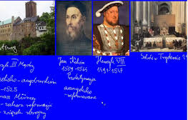

Link: https://www.youtube.com/watch?v=cv3OZKKnOW0
3. Odpowiedz na poniższe pytania?
3.1. Kim był Marcin Luter?
3.2. Czego dotyczyły tezy wywieszone na drzwiach kościoła w Witenberdze?
4. Przeczytaj materiał zawarty w definicji „Reformacja”, który znajduje się
w Wikipedii.
5. Pomódl się w intencji jedności podzielonego Kościoła dziesiątkę Różańca, tajemnicę Zesłania Ducha Świętego.

Trzymajcie się zdrowo i radośnie!

Ksiądz Proboszcz

